Generalidades do produto

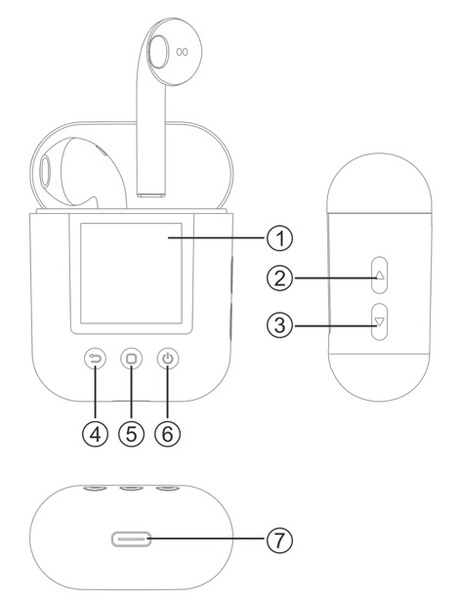 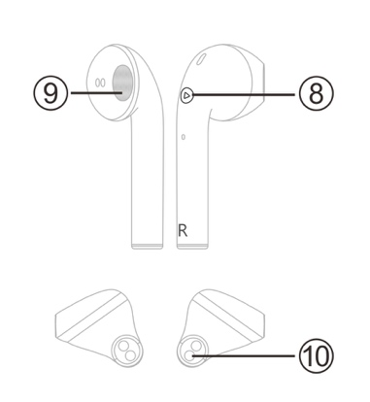

|  |  |
| --- | --- |
| 1. Ecrã do visor  2. Botão Volume +  3. Botão Volume -  4. Botão Retroceder  5. Botão Menu | 6. Botão de alimentação  7. Porta tipo C para carregamento/auscultador com fios/transferência de dados  8. Botão função  9. Coluna  10. Pino de carregamento |

Operações básicas

**Ligar/desligar**

Premir e manter premido o botão  durante 3 segundos para ligar ou desligar o leitor.

**Aceder ao menu principal**

Premir o botão  para entrar no na interface do menu principal, e premir o botão   na parte lateral do leitor para navegar nas opções do menu. Premir o botão  para voltar ao ecrã do menu anterior.

**Ajustamento do volume**

Na interface de reprodução de música, premir o botão  para aumentar o volume e premir o botão  para diminuir o volume.

**Reproduzir/pausar**

Na interface de reprodução de música, premir o botão  para iniciar ou fazer pausa na reprodução.

Ligação Bluetooth

**Emparelhamento automático dos auriculares**

Retirar os auriculares do carregador e os auriculares irão ligar-se automaticamente.

Os indicadores em ambos os auriculares começam a piscar com a cor azul e vermelha, indicando que os mesmos estão a emparelhar um com o outro. Quando o emparelhamento ficar automaticamente concluído, o indicador num dos auriculares fica a piscar com a cor vermelha e azul alternadamente e pode ser ouvida simultaneamente uma mensagem de voz a informar que o emparelhamento foi concluído com sucesso.

**Nota:**

Se os auriculares forem removidos da caixa de carregamento e não acender qualquer dos indicadores dos auriculares, premir e manter premido os botões  em ambos os auriculares simultaneamente durante três segundos para entrar no modo de emparelhamento. Quando o emparelhamento ficar concluído, o indicador num dos auriculares fica a piscar com a cor vermelha e azul alternadamente e pode ser ouvida simultaneamente uma mensagem de voz a informar que o emparelhamento foi concluído com sucesso.

**Emparelhar com o smartphone**

Assegurar que os auriculares estão ligados e emparelhados.

No seu smartphone, ativar a função Bluetooth, procurar e selecionar “TWM-850” da lista de dispositivos Bluetooth para ligar os auriculares ao seu smartphone. Depois de emparelhar com sucesso, pode ouvir música a partir do seu smartphone com os auriculares e usar a função de chamada mãos-livres com os auriculares.

**Nota:**

Depois de emparelhados, os auriculares e o seu smartphone são ligados automaticamente de cada vez que os mesmos forem ligados e o Bluetooth estiver ativado. Se os auriculares e o seu smartphone não puderem ser voltados a ligar automaticamente, deve ir para as definições Bluetooth do seu smartphone para procurar e selecionar “TWM-850” para voltar a ligar.

**Emparelhar com o leitor**

1. Premir e manter premido o botão  para ligar o leitor e premir o botão   para selecionar o menu Bluetooth.
2. Premir o botão  para entrar na interface da função Bluetooth, seguidamente premir e manter premido o botão  para procurar os dispositivos Bluetooth que estão próximos.
3. Premir o botão   para selecionar “TWM-850” na lista de dispositivos Bluetooth, seguidamente premir o botão  para confirmar a ligação.

Se pretender ligar o leitor a outros dispositivos Bluetooth (por ex. um smartphone), repetir os passos acima.“

**Reconhecido manualmente para dispositivo Bluetooth**

Quando o dispositivo é ligado , premir e manter premido o botão  para entrar na listados dispositivos ligados, seguidamente premir o botão   para selecionar um dispositivo para voltar a ligar ao leitor e premir o botão  para confirmar a ligação.

**Nota:**

Se o Bluetooth for desligado (por ex. desligar os auriculares mantendo premido o botão  nos auriculares), para voltar a ligar o Bluetooth, ligar os auriculares, seguidamente ir para as definições Bluetooth do leitor para voltar a ligar os auriculares ao leitor.

Funções

**Música**

Na interface do menu principal, inserir a interface da função música. Premir o botão  para exibir a lista dos ficheiros de música, seguidamente selecionar um ficheiro de música para iniciar a reprodução. Premir o botão  para reproduzir ou fazer pausa quando a ligação Bluetooth é feita.

Premir o botão  nos auriculares para iniciar ou fazer pausa na reprodução. Premir o botão  duas vezes para saltar para a canção seguinte.

Premir e manter premido o botão  para aceder às seguintes opções do submenu: Lista do diretório, repetir a definição do modo de reprodução, definição do controlo de reprodução, seleção EQ, ajuste EQ do utilizador, repetir A-B. Selecionar uma opção, seguidamente premir o botão  para confirmar.

**Navegador**

Entrar na interface da função navegador para exibir o conteúdo do ficheiro memorizado. Selecionar um ficheiro e premir o botão  para confirmar. Premir e manter premido o botão  para exibir subopções de apagamento do ficheiro e de gestão do ficheiro.

**Gravar**

Premir o botão  para entrar na interface de função de gravação. O ícone  indica que está pronto para gravação. O  ícone indica o progresso da gravação. Premir o botão  para iniciar ou pausar a gravação. Premir o botão  para salvar o ficheiro gravado e voltar à interface do menu principal.

Premir e manter premido o botão  para exibir as subopções de seleção da qualidade do ficheiro para gravação.

**Rádio FM**

Entrar na interface da função rádio. Premir ligeiramente ou manter premido o botão   para ajustar manualmente a frequência do rádio . Premir e manter premido o botão  para entrar nas seguintes subopções: Região FM, Manual, Predefinido, Memória, Apagar e Automático.

**Pedómetro**

Entrar na interface da função pedómetro para exibir as seguintes opções: "” (passos), "" (distância), "" (calorias), "" (velocidade), "" (tempo).

Premir o botão  para iniciar ou parar a contagem dos passos.

Premir e manter premido o botão  para exibir o histórico, definições do modo de corrida ou caminhada.

**Relógio**

Entrar na interface da função relógio. A hora e a data será exibida no ecrã. Para hora e data, ir para a interface da função de definição.

**Mudardefinições**

Entrar na interface da função de definição. A interface das definições exibe as opções seguintes: Ativar Bluetooth, Estilos de interface, Hora, Tempo de retroiluminação, Brilho, Hora de suspensão, Idioma, Perfil da passada, Sobre, Atualizar, e Definição predefinida.

1. Ligar o Bluetooth: Quando a ligação Bluetooth dos auriculares é feita e quando entrar nas funções de gravação, e-book e busca de imagem, é-lhe enviada mensagem para desativar a ligação Bluetooth antes de poder aceder às funções acima mencionadas. Quando estivar a usar auriculares com fios, pode também desativar a ligação Bluetooth para reduzir o consumo de energia.
2. Perfil da passada: Pode definir o peso pessoal e o comprimento da passada, de modo que os parâmetros como a distância a percorrer, calorias e velocidade podem ser calculados com maior exatidão.
3. Estilo da interface: Existem dois tipos de interface de menu principal que pode selecionar.
4. Tempo do sistema: Pode definir a hora e a data. Na interface de definição da hora , premir o botão  para selecionar a hora individual e os itens da data, seguidamente premir o botão   para modificar os valores correspondentes. Depois de os valores terem sido definidos, premir o botão  para confirmar as definições.
5. Função de suspensão: Pode definir uma hora à qual pretende que o leitor se desligue automaticamente.

**Usar auriculares com fios**

Pode ligar os auriculares com fios (não incluídos) à ficha do Tipo C do leitor para ouvir música ou rádio.

Resolução de Problemas

|  |  |
| --- | --- |
| Não é possível ligar | Pilha fraca. Carregar o produto. |
|  |  |
| Texto exibido desordenado | Confirmar se o seu idioma está corretamente selecionado. |
| Sinal de rádio FM não é corretamente audível | Confirmar se há alguma interferência elétrica nas proximidades. |
| Não pode transferir música normalmente | 1. Confirmar se o cabo USB está danificado e se a ligação do cabo está fixada. 2. Confirmar se existe espaço suficiente para armazenamento. |
| Não é possível ligar ao Bluetooth. | 1. Verificar se a função Bluetooth está ativada. Se não estiver ativada, deve ativar a mesma. 2. Selecionar o dispositivo Bluetooth correspondente para ligação a partir da lista de dispositivo Bluetooth. 3. Se o dispositivo a ser ligado estiver desativado com Bluetooth ou ligado a outro dispositivo Bluetooth, não é possível fazer a ligação Bluetooth. |

Ter em atenção - Todos os produtos estão sujeitos a alteração sem aviso prévio. Aceitamos reservas quanto a erros e omissões no manual.

TODOS OS DIREITOS RESERVADOS, COPYRIGHT DENVER ELECTRONICS A/S



Equipamentos elétricos e eletrónicos, bem como as baterias incluídas, contêm materiais, componentes e substâncias que podem ser perigosos para a sua saúde e para o meio ambiente, caso o material usado (equipamentos elétricos e eletrónicos deitados fora, incluindo baterias) não sejam eliminados corretamente.

O equipamento elétrico e eletrónico e as baterias estão marcados com o símbolo de caixote de lixo com uma cruz, como apresentado em cima. Este símbolo significa que os equipamentos elétricos e eletrónicos, bem como as baterias, não devem ser deitados fora em conjunto com o lixo doméstico, mas separadamente.

Como utilizador final, é importante que envie as suas baterias usadas para uma unidade de reciclagem adequada. Assim, certamente as baterias serão recicladas de acordo com a legislação e o meio ambiente não será prejudicado.

Todas as cidades possuem pontos de recolha específicos, onde os equipamentos elétricos e eletrónicos, bem como as baterias, podem ser enviados gratuitamente para estações de reciclagem e outros locais de recolha ou recolhidos na sua própria casa. O departamento técnico da sua cidade disponibiliza informações adicionais em relação a isto.

Pelo presente, a Inter Sales A/S declara que o tipo de equipamento de rádio WCS-5020 está em conformidade com a Diretiva 2014/53UE. O texto integral da declaração de conformidade UE está disponível no seguinte endereço de Internet: www.denver-electronics.com e depois clicar no ÍCONE de pesquisa na linha superior do sítio web. Escrever o número do modelo: TWM-850. Agora, entrar na página do produto e a diretiva relativa aos equipamentos de rádio encontra-se em transferências/outras transferências.

Alcance da frequência de funcionamento:

Potência de saída máxima:

DENVER ELECTRONICS A/S

Omega 5A, Soeften

DK-8382 Hinnerup

Dinamarca

[www.facebook.com/denverelectronics](http://www.facebook.com/denverelectronics)